Teoretické a praktické otázky sloužící ke kontrole znalostí po kurzů MKH_RIOP jaro 2016 – upraveno dne 11.05.2016
Kdo vytvořil : Skorkovský, KPH,ESF MU, BRNO
Datum : 11.05.2016
Komu určeno : účastníci kurzu MKP_RIOP, kteří splnili docházku a podmínky pro
zápočet (odevzdaná a schválená a obhájená seminární práce !!!)
Důvod : Otázky k zjištění znalostí získaných v průběhu kurzu a samostudia
Přednášky : 4.3.; 12.3.; 22.4. a 13.5. (vždy po 4 vyučovacích hodinách)

Obecná část řízení procesů:

Studijní materiály mimo literaturu uvedenou na is.muni.cz a literatury (zdrojů, které byly studenty použity při vypracování seminární práce.)

- Vaše studijní materiály ke dni 11.5.2016

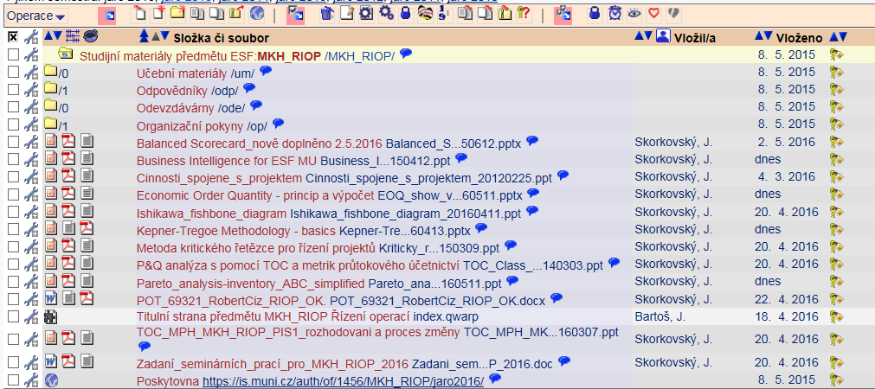

- Otázky týkající se řízení projektů a souvisejících znalostí (volná rozprava na níže uvedená témata otázky podle Vašich zkušeností) :

- znalost nástrojů: ERP, systémy pro řízení dokuemtnů, účetní balíky, ,softwarové nástroje pro řízení projektů, SW nástroje pro grafické zobrazení podnikových procesů (pouze podle Vašich zkušeností) a případné využití toho co bylo přenášeno v MKP_RIOP

- znalost metod jako jsou TOC, CCM, CPM, PERT, JIT, Balanced Scorecard (strategické mapy viz snímky 16 a 17 a startegické iniciativy – snímky 10 a 11 , které byly prezentovány 22.4.2016), dle Vašich zkušenosti – viz využití výše uvedených metod ve Vašich seminárních pracích

- postupy při realizaci projektů (problémy, potřebné znalosti, risk,zavedení metodologie určené pro řízení projektů podle Vašich zkušeností (viz využití výše uvedených metod ve Vašich seminárních pracích-inspirace viz přenáška ze 4.3.2016 ). Opět využít Vaše seminární práce

- nástroje Business Intelligence a jejich využití …Vaše zkušenosti – viz návaznost na otázku pod bodem h) –bude přenášeno den 13.5.2016

- Balanced Scorecard a Metoda jednostránkové strategie (4 oblasti), shoda cílů a procesů (viz snímky 14 a 15 v prezentaci Balanced Scorecard)

- Teorie omezení (TOC) + 5 základních kroků TOC; průtokový a nákladový pohled, metriky TOC

- Stromy současné a budoucí reality, Evaporating Cloud (Thinking Tools basics). Využití těchto nástrojů. (viz Vaše seminární práce…)

- Metoda kritického řetězu (CCM) a její využití pro řízení projektů , Murphyho zákony, Parkinsonův zákon, Studentský syndrom, princip štafetového běžce. Srovnání s CPM (metoda kritické cesty) a PERT (samostudium)

- Základy metody Kepner-Tregoe (bylo přednášeno 22.4.2016)

- OLAP - Business Intelligence, principy a příklady použití, Vaše zkušenosti – bude přenášeno 13.5.2016

- P & Q analýza (produktový mix) – hlavní principy (TOC a možnosti využití) – materiál P&Q Analysis – TOC Class Problem ze studijních materiálů – možno ukázat na existující power-pointové prezentaci (pouze interpretace a vysvětlení postupu) bylo přenášeno dne 22.4:2016

- Ishikawa fishbone diagram a 5 WHY - a využití v řízení kvality, Vaše zkušenosti

- Paretova analýza a využití v řízení kvality nebo buffer managementu a navázání této metody při vyhodnocování příčiny problémů specifikovaných v Ishikawa FBD (Fish Bone Diagram) – bylo přenášeno v rámci prezentace Ishikawy a doplěněno dne 13.5.2016

- Multitasking a jeho definice, maticové řízení společnosti (konflikty projektových manažerů a manažerů ovládajících zdroje (linioví manažeři)

- Buffer Management a využití pro řízení projektů, nárazníky projektu, přípojné nárazníky

- EQO- vysvětlete princip výpočtu ekonomického objednávaného množství – bude předvedeno dne 13.5.2016

- Bod přiobjednání - vysvětlete princip (viz prezentace Pareto Invetory-ABC-VED – bod přiobjednání a bezpečnostní zásoba) -13.5.2016

Interní poznámka vyučujícího adresovaná studentům MKH_RIOP :

Všechny otázky jsou postaveny velice obecně. Zkoušející očekává aktivní a tvořivý přístup při odpovědích a diskusi o možných využitích, překážkách a přínosech nástrojů a metod specifikovaných jako okruhy (body) otázek : a)-o)

Proto u řady poznámek uvádím poznámku „Vaše zkušenosti“. Pokud vezmu do úvahy zatím mnou zkontrolované odevzdané seminární práce jejich kvalitu, pak se opravdu na zkoušku těším.

Dále se předpokládá případná diskuse o Vámi využitých metodách v seminárních pracích (CRT, CPM,CC, BI, atd.….) a to hlavně tehdy, pokud by náhodou nebyla provedena prezentace dne 13.4.2016.

Přeji všem pěkné dny

Ing.J.Skorkovský ,CSc.

